Liga mládeže Spiša v Rapid šachu jednotlivcov 2008/2009

Propozície 5. kola

Organizátor : ŠO TJ LŠ Poprad
Dátum : 14.3.2009 (sobota)
Miesto : Poprad, Základná škola Dostojevského 2616/25 (pozri mapu)
Prezentácia : do 8:30 hod
Začiatok : o 9:00 hod.
Ukončenie : predpoklad do 14:30 hod.
Systém hry : 2 turnaje švajčiarskym sys. spoločné pre dievčatá a chlapcov
- turnaj mladších - Grand-Prix – nar. 1995-1997 (vek. kat. C),
nar.1998-2000 (D), nar. 1.1.2001 a mladší (E)
- turnaj starších - Majster – nar. 1989-1992 (A), nar.1993-1994 (B)
7 kôl, hrací čas 2 x 15 min
Ďalšie upresnenie podľa súťažného poriadku LMS.
Pravidlá : pravidlá FIDE pre Rapid šach
Štartovné : 1 €
Náklady : hradí vysielajúca organizácia, občerstvenie (keks, džús) bude zabezpečené
Ceny : v každej vekovej kategórii vecnou cenou najlepší jednotlivci za 1.-3. miesto
a najlepšie dievčatá v každom turnaji (Bližšie v súťažnom poriadku LMS)
Kontakt hlavný : Ing. František Kopnický, tel.: 0915 710 389
organizátor Ing. Katarína Kopnická, tel.: 0907 664 901
e-mail : fkopnicky@chello.sk, frantisek.kopnicky@socpoist.sk,
katarina.kopnicka@socpoist.sk
Upozornenie : Usporiadateľ si vyhradzuje právo zmeny v propozíciách.
Prosím všetkých vedúcich, aby pre svojich hráčov doniesli šachy a hodiny.
Za zdravotný stav zúčastnených zodpovedá vysielajúca organizácia.
Nutné je doniesť si prezúvky.
Prosím vedúcich o predbežné nahlásenie mien a dátumu narodenia štartujúcich vopred.
Tešíme sa na Vašu účasť !

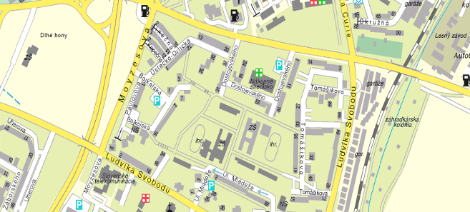
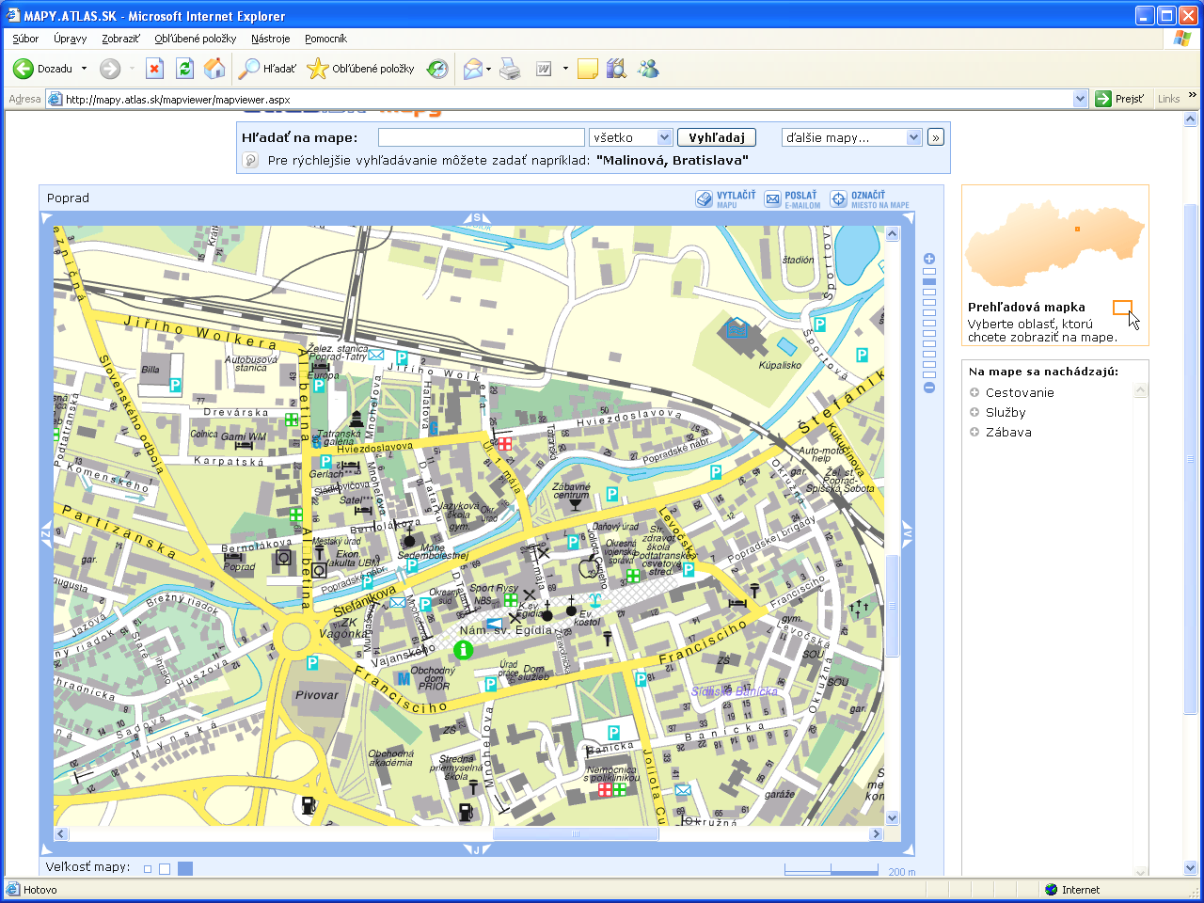
Zastávka
autobusov
TU
AUTO
Smer od Sp. Novej Vsi
AUTO
Smer od Svitu

